Математические игры дома
Начинать надо с воспитания у ребенка внимания, умения сравнивать и наблюдать. Подружиться ребенку с математикой помогают игры. В процессе игры дети усваивают сложные математические понятия, учатся считать, читать и писать, а в развитии этих навыков ребенку помогают самые близкие люди - его родители. Но это не только тренировка, это также и прекрасно проведенное время вместе с собственным ребенком. Однако в стремлении к знаниям важно не переусердствовать. Самое главное - это привить малышу интерес к познанию. Для этого занятия должны проходить в увлекательной игровой форме.
Главное при обучении счету вовсе не овладение вычислительными навыками, а понимание того, что означают числа и для чего они нужны. Знания его будут прочнее, если вы будете их закреплять и дома.
Стоит до школы научить ребенка различать:
-пространственное расположение предметов (вверху, внизу, справа, слева, под, над и т. д.);
- узнавать основные геометрические фигуры (круг, квадрат, прямоугольник, треугольник);
-величину предметов;
- понятия "больше", "меньше", "часть", "целое".
Формы обучения элементарным математическим представлениям - игра.
Игра "Наоборот" (толстый - тонкий, высокий - низкий, широкий-узкий). Игра «Пришли гости» (определение без счета равенства и неравенства двух групп предметов приемом наложения). Использовать термины «больше», «меньше», «поровну». Обратить внимание, чтобы ребенок не пересчитывал один и тот же предмет дважды.
Игра "Назови соседей" (взрослый называет число, а ребенок - его соседей). Например, взрослый говорит: «Два», а ребенок называет: «Один, три».
Игра "Подели предмет" (торт на 2, 4 и т.д. частей). Показать, что целое всегда больше части.
Игра "Найди пару" (перед ребенком в ряд лежат числовые карточки, на которых нарисованы или наклеены предметы). Взрослый показывает цифру, а ребенок находит соответствующую карточку.
Игра "Какое число пропущено?" Называется пропущенное число.
Счет в дороге. Маленькие дети очень быстро устают в транспорте, если их предоставить самим себе. Это время можно провести с пользой, если вы будете вместе с ребенком считать. Сосчитать можно проезжающие трамваи, количество пассажиров-детей, магазины или аптеки. Можно придумать каждому объект для счета: ребенок считает большие дома, а вы маленькие. У кого больше?
Сколько вокруг машин? Обращайте внимание ребенка на то, что происходит вокруг: на прогулке, на пути в магазин и т. д. Задавайте вопросы, например: "Здесь больше мальчиков или девочек?", "Давай сосчитаем, сколько скамеек в парке", "Покажи, какое дерево высокое, а какое самое низкое", "Сколько этажей в этом доме?" И т. д.
Мячи и пуговицы. Понятия пространственного расположения легко усваиваются в игре с мячом: мяч над головой (вверху), мяч у ног (внизу), бросим вправо, бросим влево, вперед-назад. Задание можно и усложнить: ты бросаешь мяч правой рукой к моей правой руке, а левой рукой - к моей левой. В действии малыш гораздо лучше усваивает многие важные понятия.
Далеко ли это? Гуляя с ребенком, выберите какой-нибудь объект на недалеком от вас расстоянии, например лестницу, и сосчитайте, сколько до нее шагов. Затем выберите другой объект и также сосчитайте шаги. Сравните измеренные шагами расстояния - какое больше? Постарайтесь вместе с ребенком предположить, сколько шагов потребуется, чтобы подойти к какому-то близкому объекту
Счет на кухне. Кухня - отличное место для постижения основ математики. Ребенок может пересчитывать предметы сервировки, помогая вам накрывать на стол. Или достать из холодильника по вашей просьбе три яблока и один банан. Разнообразить задания можно до бесконечности.
Сложи квадрат. Возьмите плотную бумагу разных цветов и вырежьте из нее квадраты одного размера - скажем, 10 х 10 см. Каждый квадрат разрежьте по заранее намеченным линиям на несколько частей. Один из квадратов можно разрезать на две части, другой - уже на три. Самый сложный вариант для малыша - набор из 5-6 частей. Теперь давайте ребенку по очереди наборы деталей, пусть он попробует восстановить из них целую фигуру.
Все это хорошо подготовит ребенка к учебе в 1-м классе школы и сделает ее интересной и познавательной.

Игровые упражнения на закрепление соотношения между числом и количеством предметов.
1. Игровое упражнение «Поставь нужную цифру в домик»
Детям раздаются карточки с изображением различного количества предметов. Ребёнку даётся задание: Посчитать предметы на карточке, найти нужную цифру и поставить в домик.
Усложнение Когда дети научаться легко справляться с таким заданием. Можно заранее поставить в домик неправильные цифры и попросить детей исправить ошибку

. 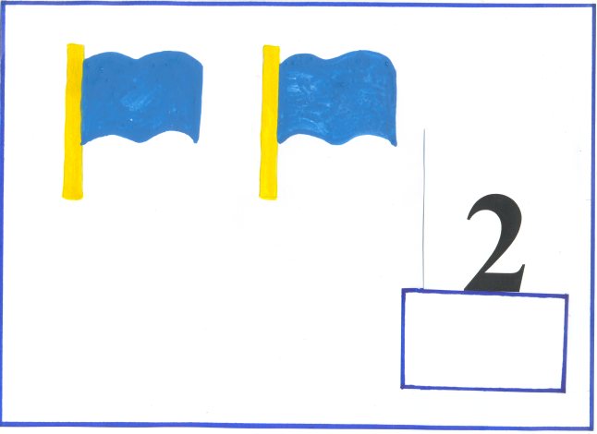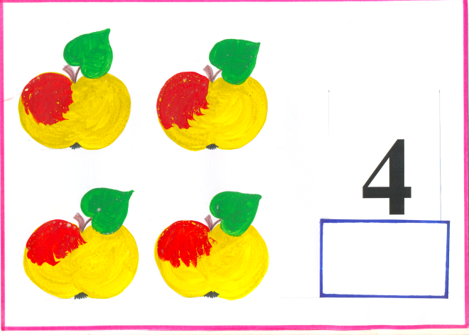

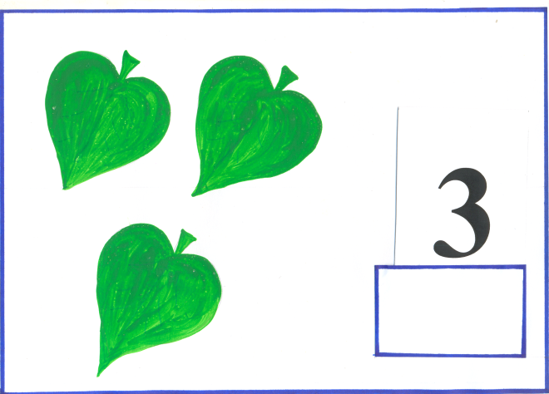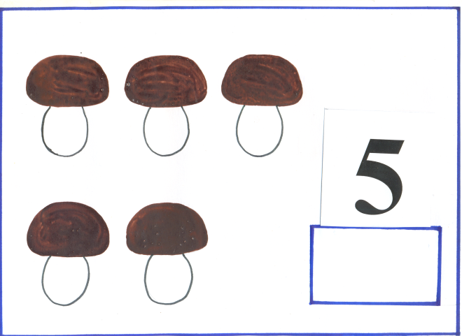

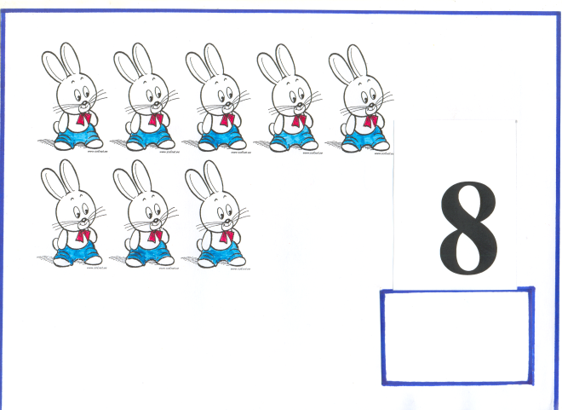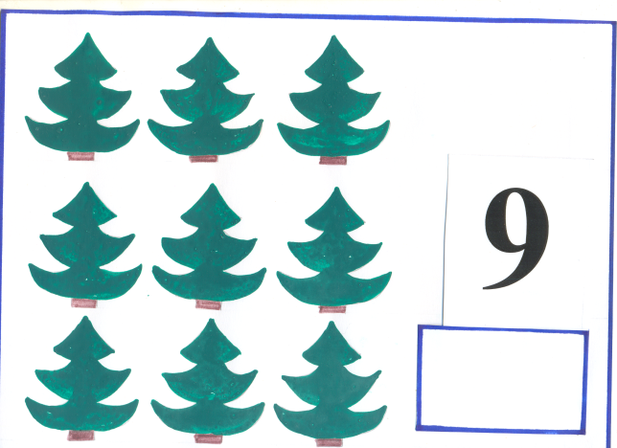

2. Игровое упражнение « Поставь правильно».
Заранее в группе расставляю разное количество игрушек. Например: 2 куклы, 5 машин, 8 кеглей, 5 кубиков и так далее. Детям даю задание: Посчитать игрушки и принести соответствующую цифру. Задаю детям вопрос: Почему ты принёс такую цифру. Ребёнок объясняет свои действия: « Я принес цифру 5, потому что здесь 5 машин».
Усложнение Когда дети научаться легко справляться с таким заданием. Можно заранее поставить рядом с количеством игрушек неправильные цифры, попросить детей проверить, исправить ошибку, и объяснить свои действия.

3. Игровое упражнение « Весёлая зарядка».
Читаю стихотворение, показываю соответствующие карточки и прошу детей выполнить действия в соответствии с текстом стихотворения.
Сколько точек видишь в круге,
Столько раз поднимем руки. (Картинка)

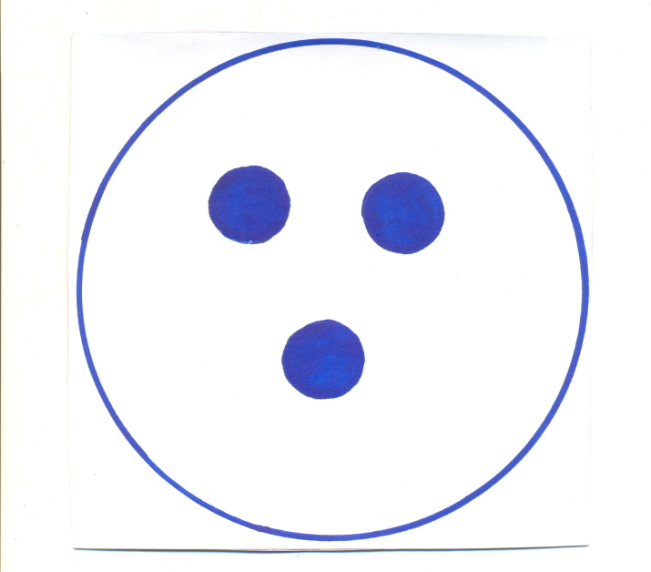

Сколько елочек зеленых,
столько выполним наклонов. (Картинка)

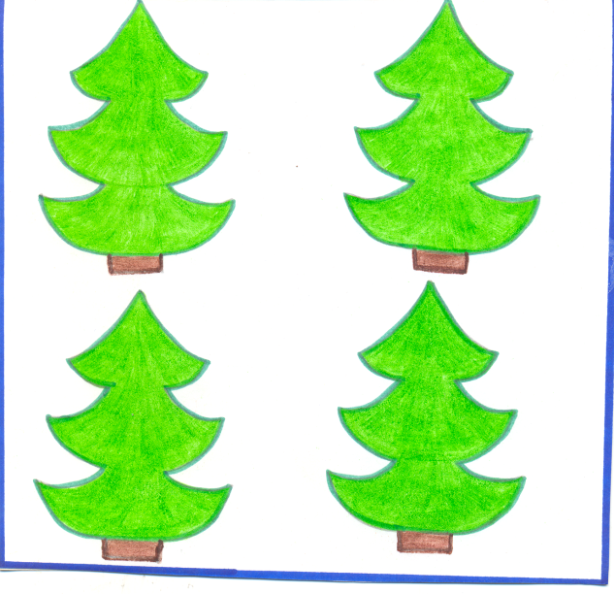
Мы присядем столько раз,
Сколько яблочек у нас. (Картинка)

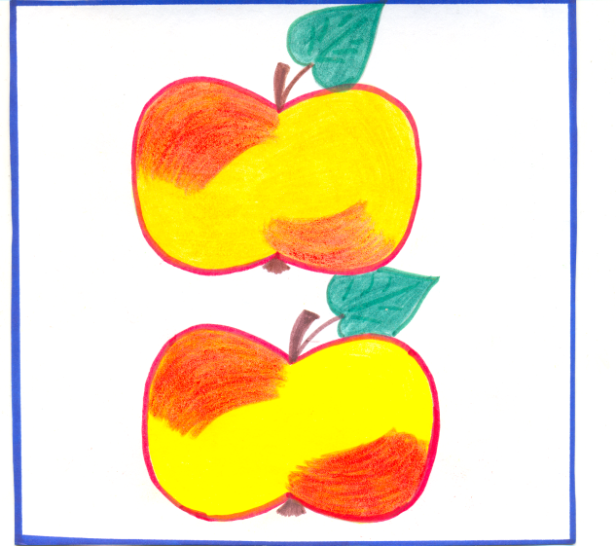

Столько раз сейчас подпрыгнем,
Сколько пальчиков увидим (Картинка)

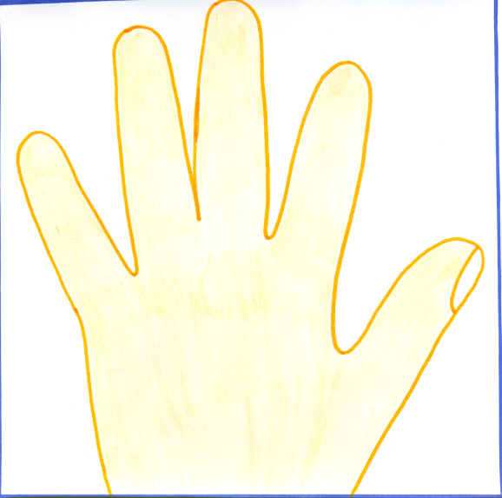

Игровые упражнения на закрепление знания цифр и цифрового ряда.

1 Игровое упражнение « Цифра спряталась».

Обращаю внимание детей на цифровой ряд. Прошу запомнить расположение цифр.

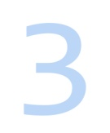 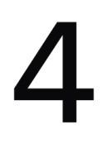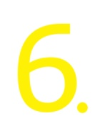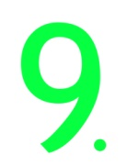10
Прошу детей закрыть глаза, дети закрывают глаза, я убираю цифру из цифрового ряда и прячу её. Прошу детей открыть глаза, определить какая цифра спряталась. Дети называют цифру, она «возвращается» в цифровой ряд.
10
Усложнение Когда дети научаться легко справляться с таким заданием. Можно провести игровое упражнение «Цифра заблудилась». Игра проводится аналогично Прошу детей закрыть глаза, дети закрывают глаза, а я меняю цифры местами. Прошу детей открыть глаза, определить какая цифра заблудилась. Затем прошу поставить цифру на место и назвать её соседей, чтобы цифра больше не терялась.
10
2.Игровое упражнение « Помоги Незнайке ».

Незнайка вёз цифры в Цветочный город Весёлым человечкам. Ехала машина по лесу, на кочке грузовик качнуло и цифры рассыпались. Нужно их собрать и расставить правильно, если какая либо цифра оказывается не на своем месте, машина не трогается с места. Машина едет только в том случае, если задание выполнено правильно. Дети помогают Незнайке выполнить задание.
3.Игровое упражнение «Музыкальная шкатулка»

Ноты (карточки с изображением цифр) находятся в шкатулке. Но шкатулка открылась и ноты перепутались, а для того, чтобы получилась красивая мелодия - дирижер должен расставить ноты в определенном порядке, как и цифры в числовом ряду.
10
Выбирается один ребёнок - дирижер. Если ребенок - дирижер расставляет ноты правильно - звучит музыка из любой знакомой песенки. Дети подпевают. Если допущена ошибка, музыка не звучит.

10

Игровые упражнения на закрепление состава числа и решение примеров.

1 Игровое упражнение « Поможем деду Морозу зажечь огни на ёлке».
Дед Мороз и Снегурочка решили зажечь огоньки на ёлке для зверят. Но у них не все шары с цифрами, и ёлка не зажигается. Обращаю внимание детей на то что на верхушке ёлочки – цифра – 5. на одной стороне висят шары с цифрами, а на другой без цифр. Нужно подобрать такие цифры, чтобы при сложении, получилась цифра 5. дети решают примеры при помощи счётных палочек и зажигают огоньки на ёлочке( закрашивают шары цветными карандашами). Когда все примеры решены правильно - зажигается самый верхний огонёк.

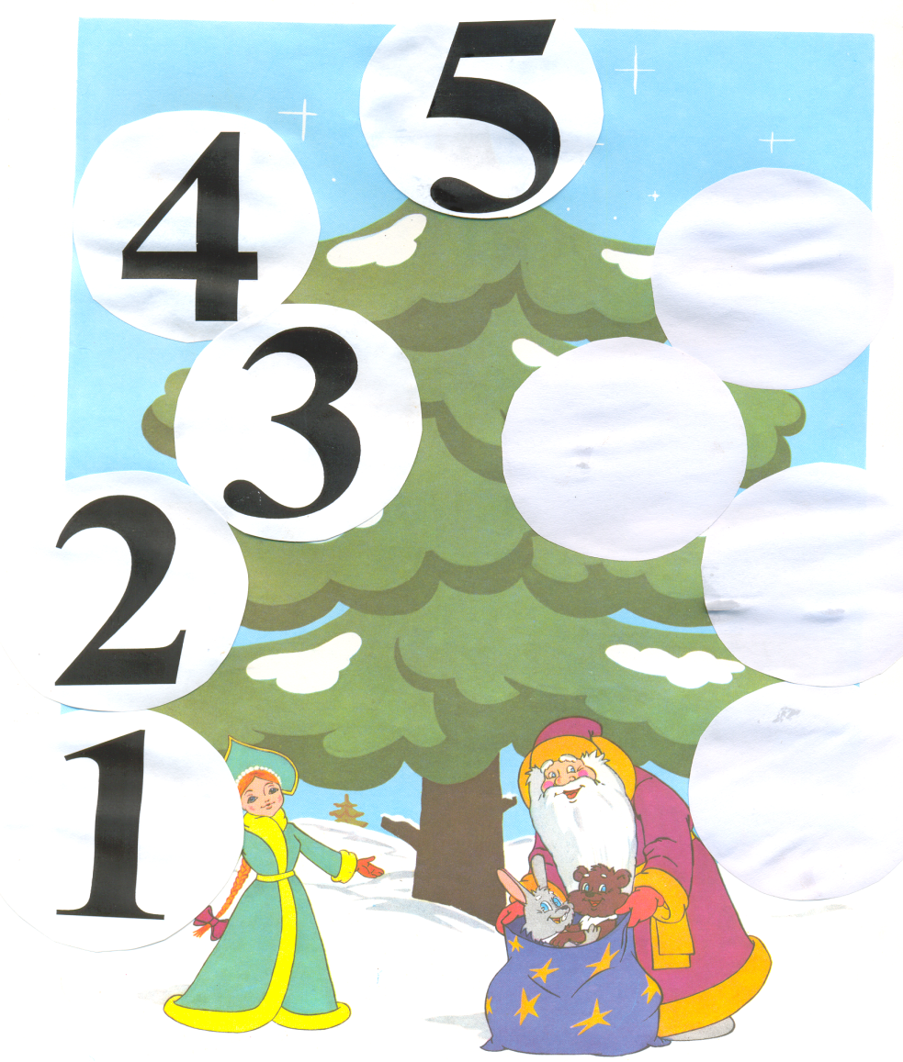

2 Игровое упражнение «Игра в футбол».
На магнитной доске вывешиваю изображение зайца - футболиста, стоящего в воротах и изображения футбольных мячей.

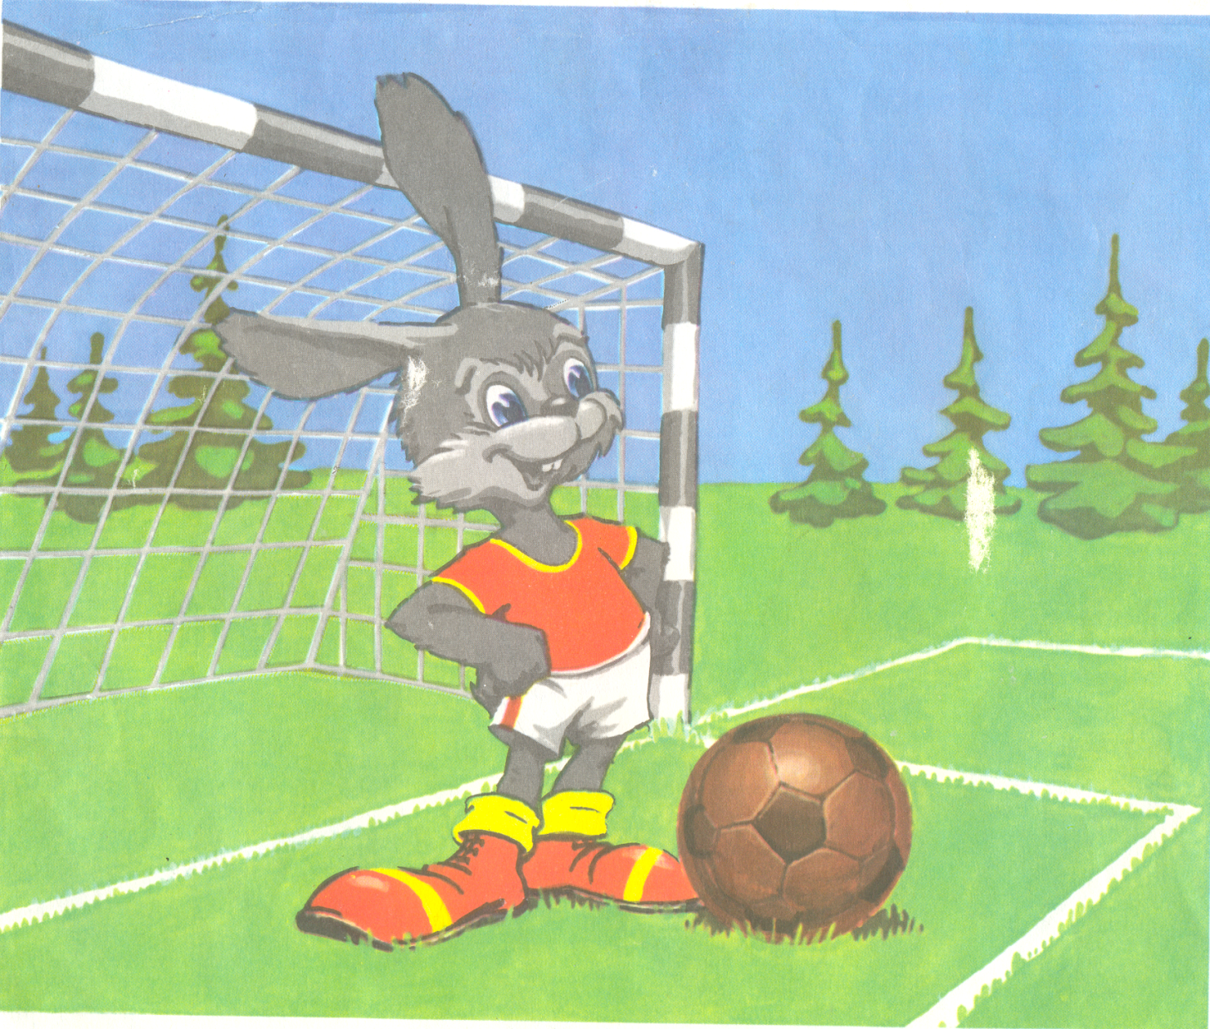

7+1=
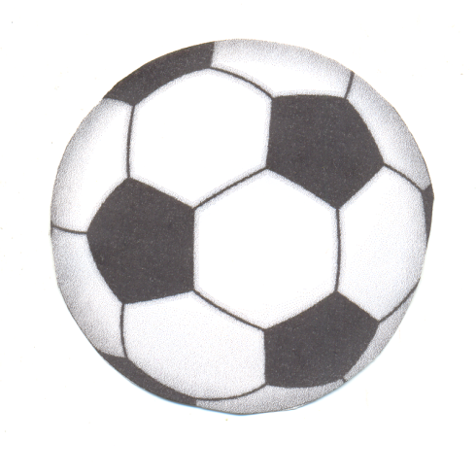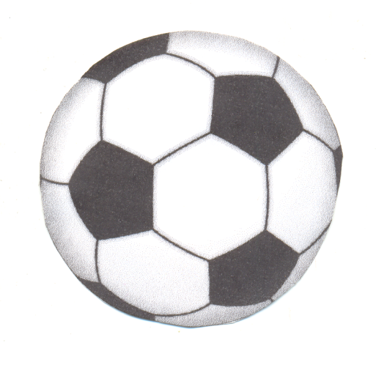
Ребенок берет мяч, читает пример, написанный на обороте мяча, и решает его, комментария, т.е. объясняет все свои действия. Если пример решён правильно – значит гол зайцу забит

3.Игровое упражнение « Собираем грибы».
На магнитной доске вывешивается изображение белочки, грибов, двух корзинок с цифрами 5 и 7 (можно любые другие цифры, состав которых дети знают). На обратной стороне каждого гриба написаны примеры. Результатом решения каждого примера является цифра 5 или 7. Дети срывают гриб, решают пример и если его решение равно 7, то кладут его в корзинку с цифрой 7. Если решение примера равно 5 то кладут его в корзинку с цифрой 5.

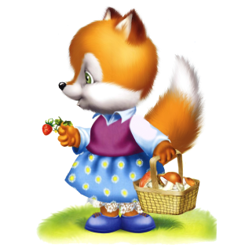

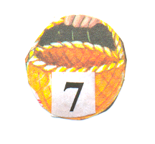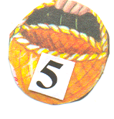

4.Игровое упражнение « Помоги Мишутке добраться до горшка с мёдом».

На магнитной доске вывешивается изображение медвежонка и горшка с мёдом.
Детям даётся задание: Мишутка очень хочет попробовать мёд. Но горшок с мёдом находится на другой стороне болота. По болоту идти очень опасно, нужно наступать только на кочки, чтобы не утонуть. Но на кочку попасть не просто, нужно решить пример, а Мишутка не умеет решать примеры. Дети помогают Мишутке пройти по болоту (решают примеры).

5-3=

5-1=

2+2=

3+1=
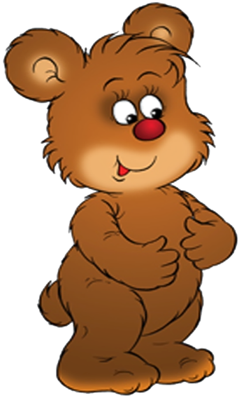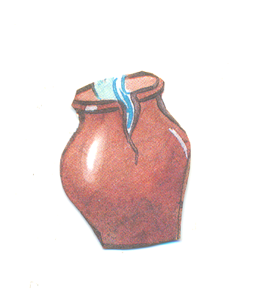

Игровые упражнения на закрепление знания геометрических фигур .

- Игровое упражнение « Открой домик»

Детям раздаются силуэты домиков. В домике, кто – то заперт (любой герой из мультфильма или из сказки). У каждого ребёнка наборы геометрических фигур разного размера. Ребёнку нужно подобрать нужные ключи (правильно разложить геометрические фигуры). Если ключи подобраны правильно – двери открываются и герой сказки освобождён

